|  |  |
| --- | --- |
| **Tanggal Asistensi :** | |
| **Tanda Tangan** | **Nilai** |
|  |  |

MODUL 7

***CSS Framework Tailwind CSS***

Nama: Angelina Febriani Madesen

NIM : F55123084

Kelas : C

1. ***CSS Framework Tailwind CSS***

*Tailwind CSS* adalah sebuah kerangka (*framework*) *CSS* yang dirancang untuk mempermudah pengembangan antarmuka pengguna dengan menggunakan pendekatan "*utility-first*". Pendekatan ini memungkinkan pengembang untuk langsung menentukan gaya dan tata letak dalam markup *HTML* mereka dengan menggunakan kelas-kelas utilitas yang disediakan oleh *Tailwind*. Beberapa karakteristik dari *Tailwind CSS*:

1. *Utility-First*: *Tailwind* mempromosikan pendekatan *utility-first*, di mana Anda menggunakan kelas-kelas kecil untuk menerapkan gaya secara langsung pada elemen *HTML*. Contohnya, untuk memberi elemen warna latar belakang, Anda bisa menggunakan kelas *bg*-{*color*}.
2. *Modular* dan *Konfigurable*: *Tailwind* dirancang agar mudah diadaptasi sesuai dengan kebutuhan proyek Anda. Anda dapat mengonfigurasi tema, menyesuaikan kelas-kelas utilitas, dan menonaktifkan bagian-bagian tertentu yang tidak Anda butuhkan.
3. Tidak Ada Gaya Bawaan: *Tailwind* tidak memberikan gaya bawaan, sehingga Anda membangun gaya dari nol berdasarkan kebutuhan proyek Anda. Ini memberikan fleksibilitas yang tinggi tetapi juga menuntut keputusan desain yang lebih besar.
4. Responsif: *Tailwind* menyediakan kelas-kelas utilitas untuk responsif secara mudah, memungkinkan Anda mengonfigurasi tata letak dan gaya yang responsif tanpa menulis *CSS* khusus untuk setiap breakpoint.
5. Dokumentasi yang Kuat: *Tailwind* memiliki dokumentasi yang sangat baik dengan contoh-contoh yang jelas dan informasi yang rinci. Ini membuatnya mudah bagi pengembang untuk memahami dan menggunakan kelas-kelas utilitas yang disediakan.

Penting untuk diingat bahwa *Tailwind* *CSS* tidak sesuai untuk setiap proyek. Beberapa pengembang lebih suka menggunakan pendekatan tradisional dengan menggunakan *CSS* *preprocessor* atau kerangka *CSS* lain yang lebih besar. Keputusan untuk menggunakan *Tailwind* atau tidak tergantung pada preferensi dan kebutuhan proyek tertentu.

**3.1.7 *CSS Framework Tailwind CSS***

1. *Project*
2. Pada *folder* utama, buat *folder* baru dengan nama “Pertemuan-7”

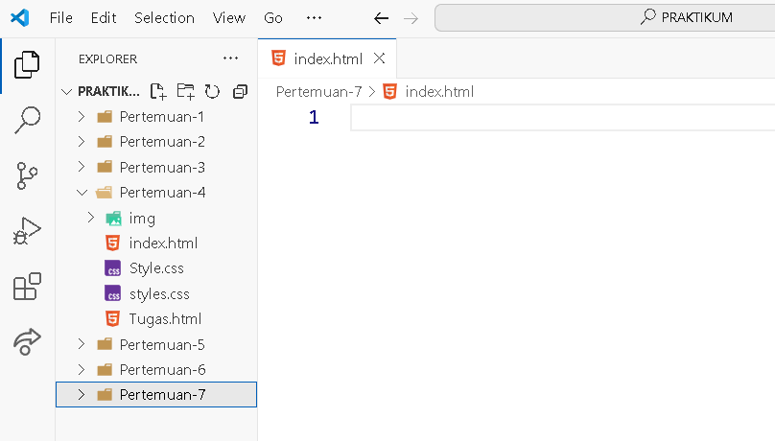

1. Pada folder “Pertemuan-5”, buat *file* baru dengan nama “*index*.*html*” dan tambahkan struktur dasar *HTML* 5 kedalamnya.

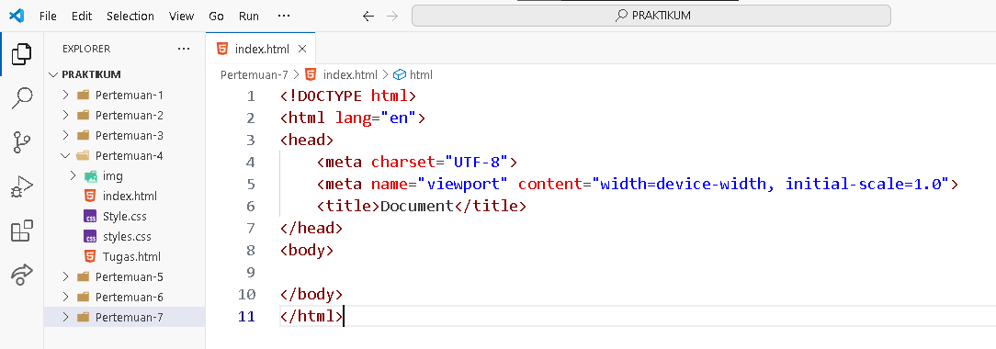

1. Buka [https://tailwindcss.com/,](https://tailwindcss.com/) klik “*Get Started*” pilih *Play CDN*

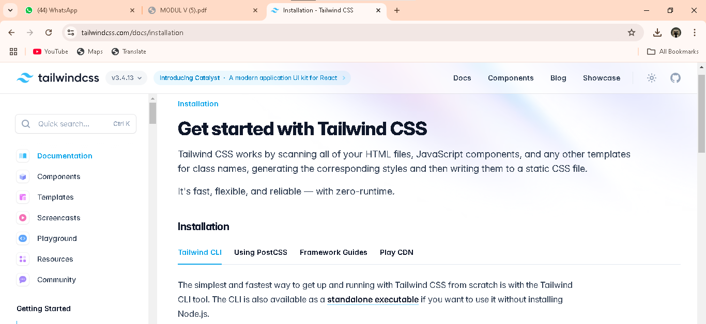

1. *Copy* dan *paste* pada *file index.html*

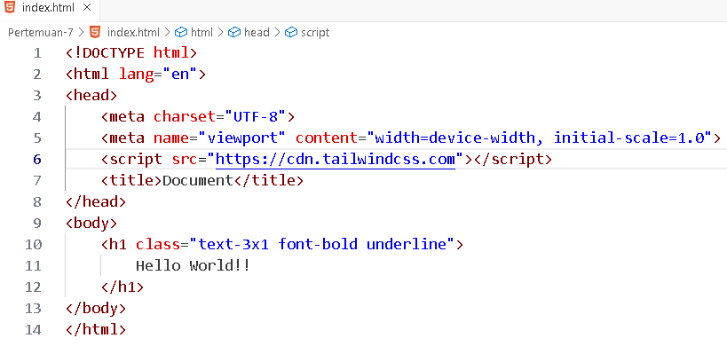

1. *Web Tailwind*
2. Pada *file* “*index.html*” tambahkan kode seperti berikut untuk membuat *navbar* (jangan lupa menyiapkan logo, jika tidak ada *tag img* ganti dengan teks nama)

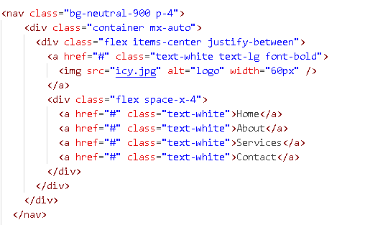

1. Tambahkan kode berikut untuk membuat *hero section* (siapkan satu buah *image* boleh cari di https://unsplash.com/ )

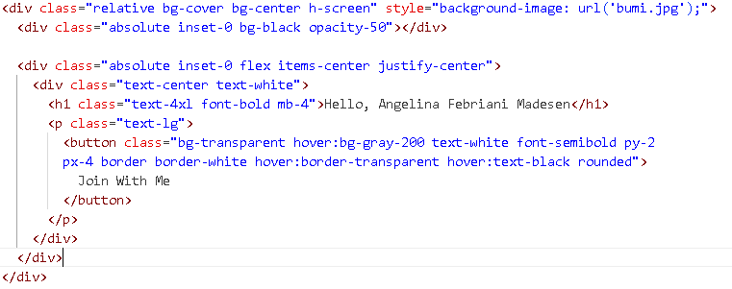

1. Tambahkan kode berikut untuk membuat *about me* (siapkan foto kalian)

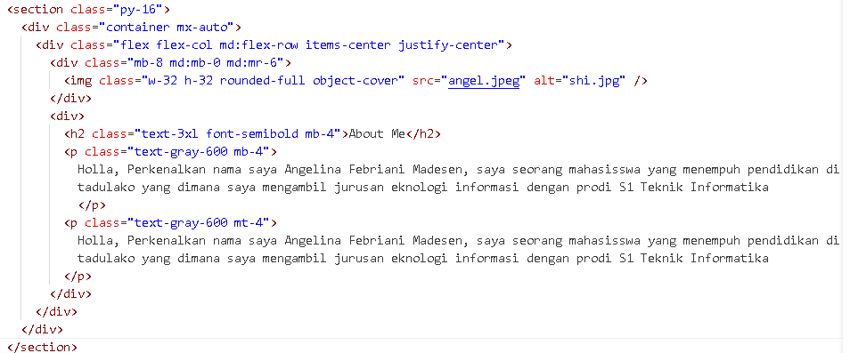

1. Tambahkan kode berikut untuk membuat *my services*

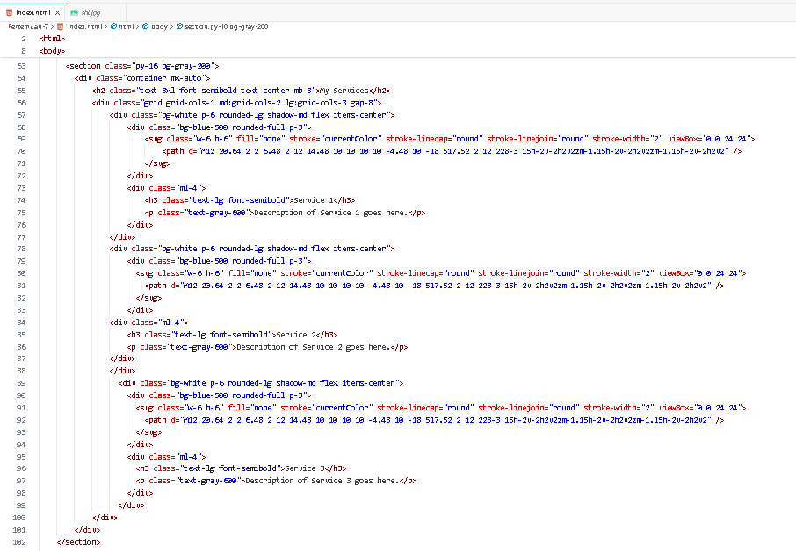

1. Tambahkan kode berikut untuk menambahkan *contact me*.

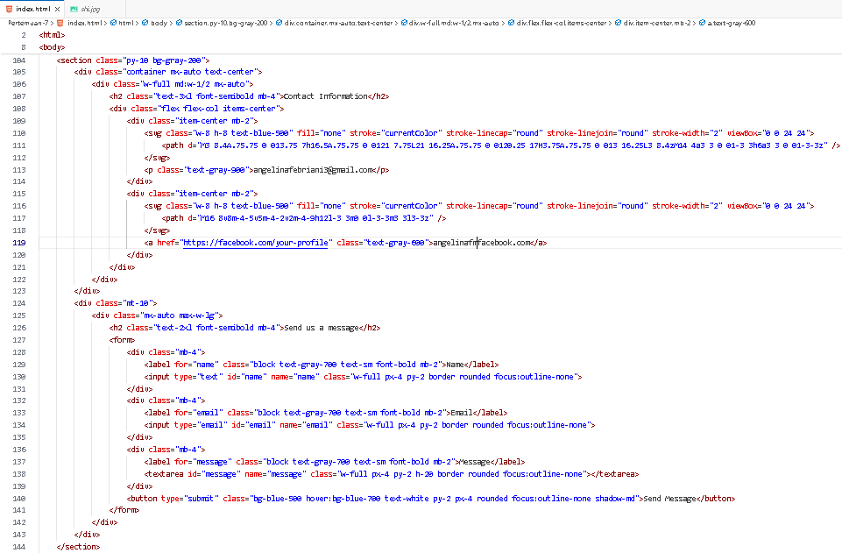

1. Tambahkan kode berikut untuk membuat *footer*.

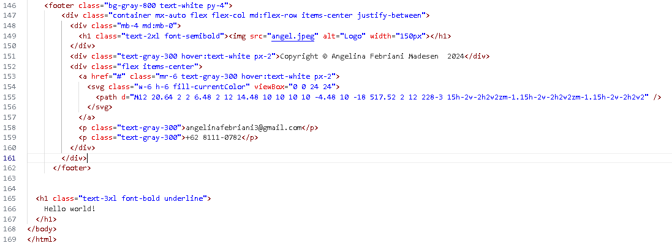

**4.1.7 *CSS Framework Tailwind CSS***

1. *Tailwind CSS*

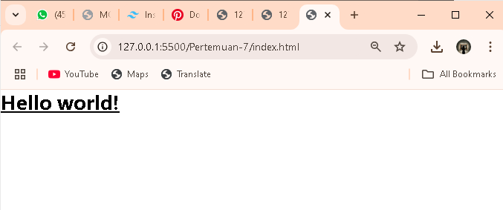

Gambar di atas meruoakan tampilan hasil dari implementasi penggunan *tailwind* untuk medesain *web* agar mempermudah *developer* untuk menyedikan sebuah kerangka kode program yang sesuai keinginan *developer*, seperti contoh diatas dimana kode program sebelumnya yang kita masukkan dari tailwind menampilkan tulisan “*hello world*!” dengan format tebal dan garis bawah.

1. *Web Tailwind*
2. Tampilan *Home*

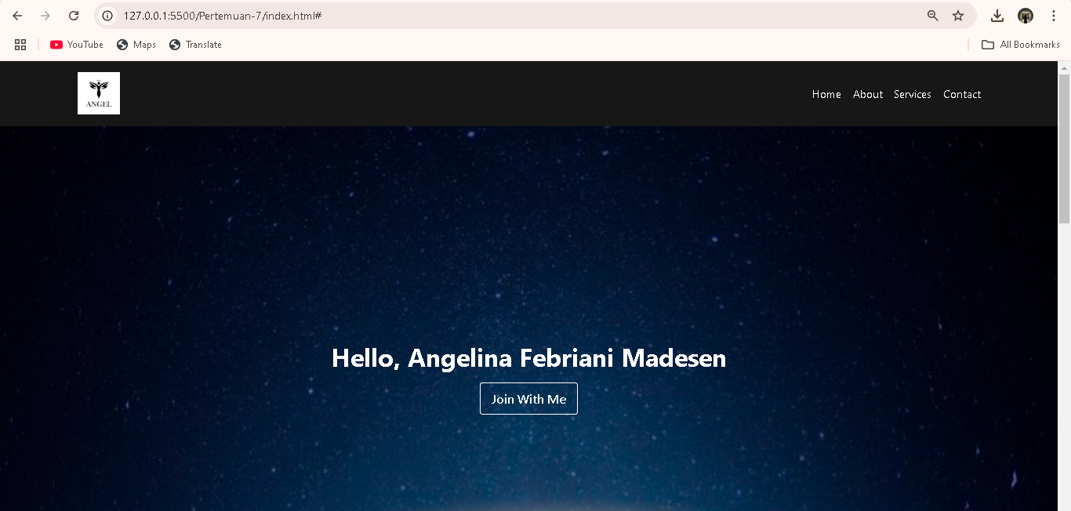

Gambar diatas merupakan hasil tampilan bagian *home* pada halaman *website* menggunakan *tailwind* untuk bagian desain *web* tersebut seperti contoh diatas menampilkan sebuah *background* gambar, menggunakan *logo* disebelah kiri atas, *navbar* sebelah kanan atas, tulisan dan *button* di tengah.

1. Tampilan *About*

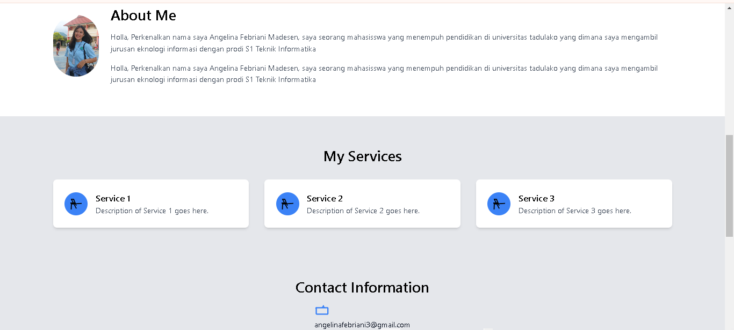

Gambar diatas merupakan hasil impelmentasi dari mendesain sebuah halaman *web* pada bagian *about* dan *my servis* yang menggunakan *tailwind*, yang dimana pada tampilan *about* menempilkan gambar/foto dibentuk dengan *border* yang melengkung dan disebalah diberi pernyataan tentang diri, pada bagian *my service* dibuatkan sebuah *card* yang dapat berisi tentang diri kita lebih lanjut dan dibawahnya berisi informasi *contact* lain yang dapat dihubungi.

1. Tampilan *Footer*

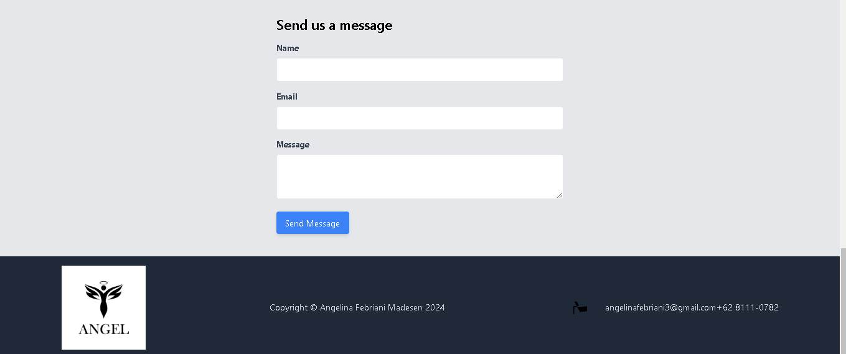

Gambar diatas merupakan hasil tampilan dari mendesain halaman *web* pada bagian *footer* yang menggunakan *tailwind*, pada bagian diatas menampilkan tampilan pengirim pesan kepada pemilik *website* dengan menuliskan nama, *email* dan pesan yang ingin dikirimkan, dan memberikan iformasi tambahan tentang *contact* lain yang dimiliki.

**5.1.7 *CSS Famework Tailwind CSS***

*Tailwind* CSS adalah salah satu *framework* CSS yang dibuat untuk mempermudah pengembangan antarmuka pengguna dengan pendekatan "utility-first." *Framework* ini membantu mendesain tampilan *web* dengan menyediakan kerangka kode yang fleksibel sesuai kebutuhan pengembang. Namun, perlu diingat bahwa *Tailwind* CSS tidak selalu cocok untuk semua jenis proyek.